Приобщение старших дошкольников к миру искусства
через освоение техники витража
Е.Г.Щегарева
МБДОУ ЦРР детский сад №53 «Елочка» г.Тамбов

Приобщение дошкольников к изобразительному искусству является одной из основных задач психолого-педагогической работы воспитателя. Знакомство с витражами у детей начинается со старшего возраста.
Витраж – это древний вид искусства, который использовался для украшения храмов, дворцов, церквей. Сейчас витражами украшают театры, музеи, школы, станции метро. Развитие науки, искусства, промышленности ведет к более широкому разнообразному использованию витражей: украшение мебели, дверей, электронагревательных приборов, стен, дизайн часов, посуды.
Ребенку, живущему в современном мире необходимо знать назначение и способы изготовления витражей, чтобы быть эрудированным в разных областях искусства, успешно развиваться, а в дальнейшем жить и работать в нашем государстве.
Знакомя детей с технологиями изготовления витражей, педагоги выполняют задачу социализации ребенка в обществе. Дети приобретают не только знания о виде искусства, но и навыки изготовления простейших витражей, умение безопасно работать со стеклом. В процессе освоения техники витража у детей развивается интерес к прекрасному, художественный вкус, желание и умение видеть красоту в окружающем, воспитывается чувство гордости за достижения своего народа, формируется эстетически развитая личность.
Предлагаю свой конспект по рисованию для детей старшей группы.

Конспект НОД области «Художественное творчество»
на тему «Сказочный мир витражей»
Программное содержание: Продолжать знакомить детей с одним из видов искусства – витражами, назначением, способами изготовления, основными мотивами узора. Показать красоту и необычность картин на стекле. Развивать художественный вкус и цветоощущение.
Оборудование: Компьютер, слайды, стекло 30Х40, эскизы витражей, гуашь, кисть, резерв из клея, цветные стекла.
Предварительная работа: Рассматривание с детьми иллюстраций с витражами, рисование эскизов, игра с калейдоскопом.

Ход занятия
Дети стоят полукругом вокруг компьютера.
Воспитатель: Представьте, что на улице пасмурная погода, серый, дождливый день. Какое у вас будет настроение?
Дети: Плохое, грустное.
Воспитатель: Да, скучно смотреть в такую погоду в окно. А что нам нужно сделать, чтобы настроение изменилось?
Дети: Включить музыку, поиграть, потанцевать, спеть веселую песню.
Воспитатель: А я предлагаю вам посмотреть вокруг себя через цветные стекла и спеть песню «Наш секрет».
Дети смотрят в цветные стекла и поют песню.
Воспитатель: Как изменился мир? Ваше настроение? А какой у вас секрет?
Ответы детей: (Секрет: если посмотреть через разноцветные стекла, мир станет разноцветным)
Воспитатель: Как вы думаете, какая тема нашего занятия? Почему?
Ответы детей.
Воспитатель: Сегодня к нам в гости пришел компьютер, который будет подсказывать правильные ответы. Спросим у него, какая сегодня тема?

На компьютере появляется надпись «Витражи». Показ слайдов «Витражи»
Дети читают название темы занятия.
Воспитатель: Как вы думаете, что такое витраж?
Слайд: Определение витражей.
Воспитатель: Зачем нужны витражи?
Слайд: Украшают окна, двери, мебель, люстры.
Воспитатель: Свет, проходя через витраж, окрашивает в его цвета и создает особую эмоциональную атмосферу в помещении.
Воспитатель: Какие вы знаете виды витражей?
- Мозаичные витражи (самые простые витражи с геометрическими узорами)
- Витражи с изображением растений
- Витражи с изображением животных
- Сложные витражи (пейзажи, сюжетные картины)
Воспитатель: Как изготавливать витражи?
Для создания витражей нужны: эскиз, металлические полоски, припой, паяльник, цветное стекло.
- Эскиз витража на бумаге
- Подготовка кусочков стекла, обтачка и подгон под эскиз
- Спайка, обернутых в свинцовые полоски кусочков
- Составление полного изображения
Воспитатель: А вы хотите украсить свое окно витражом
Ответы детей.

Вспомним правила безопасности при работе со стеклом:
- Аккуратно работать со стеклом
- Не бросать стекло, не стучать по стеклу предметами
- Если стекло упало, посмотреть, нет ли осколков на столе и на одежде
- Собрать осколки веником и совком. Руками осколки брать нельзя.
Воспитатель: Положите свои эскизы перед собой, сверху наложите стекло, чтобы совпали края. Нанесите по контуру резерв.
Самостоятельная работа детей. Звучит музыка.
Воспитатель: Черные линии резерва заменяют свинцовые полоски, которыми скрепляются стекла настоящего витража. Теперь нужно немного времени, чтобы он застыл.

Физкультминутка
(все ребята дружно встали)
Все ребята дружно встали,
И на месте зашагали.
На носочках потянулись,
А теперь назад прогнулись.
Как пружинки мы присели
И тихонько разом сели.

Воспитатель: Теперь осталось сделать стекла цветными, для этого используется гуашь.

Показ приемов окраски витража воспитателем.
Самостоятельная работа детей.
Звучит музыка.

Воспитатель: Покажите, какие у вас получились витражи. Посмотрите, как засверкали лучи в нашей группе разноцветными красками. Какое у вас теперь настроение?
Ответы детей.
Воспитатель: Пусть всегда у вас будет прекрасное настроение, а мир вокруг пусть будет цветным и красочным, как ваши витражи.
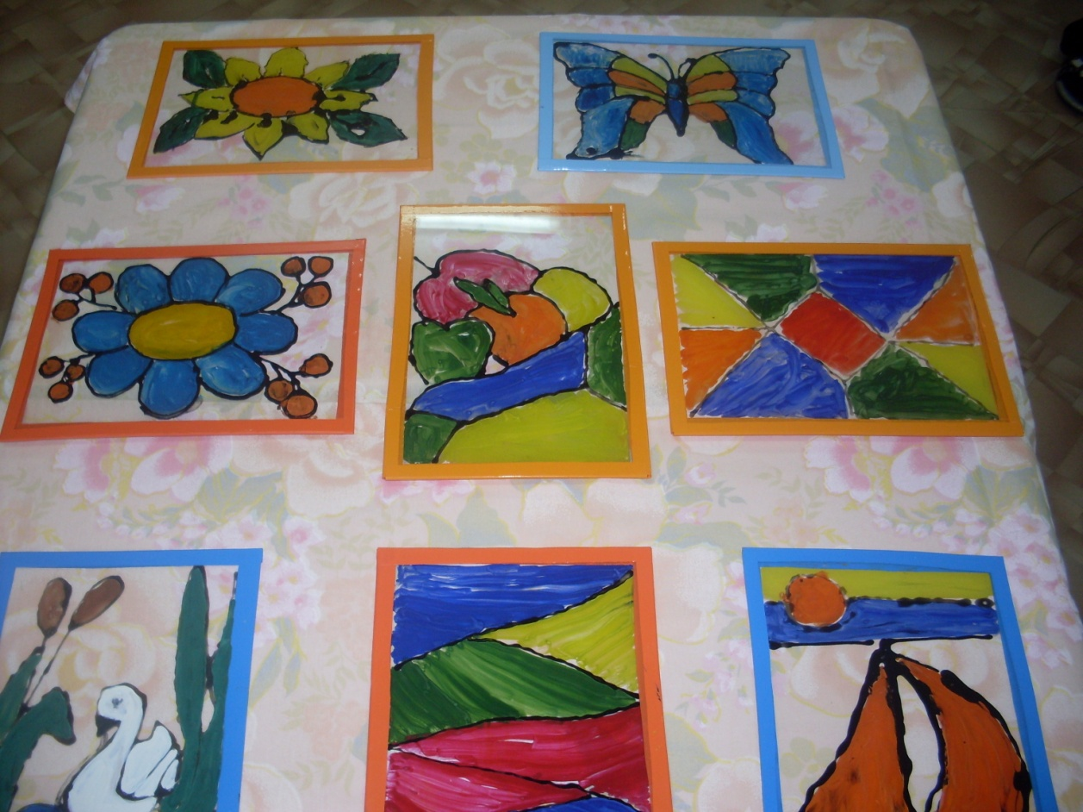
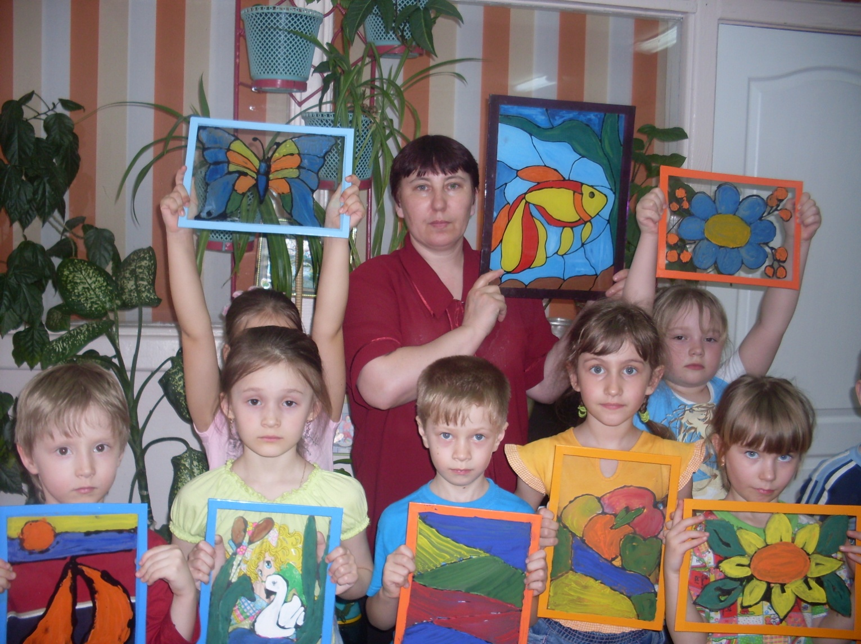
Технология изготовления витража.
- Изготовление резерва.
В клей ПВА добавляется черная тушь и смесь перемешивается.
- Рисование эскиза витражей.
Эскиз делается карандашом на белой бумаге формата А4.
- Нанесение резерва на стекло.
Положить эскиз перед собой, сверху наложить стекло, чтобы совпали края. Нанести резерв по контуру, осторожно выдавливая из тюбика. Подождать 1 минуту, чтобы резерв высох.
- Окраска витража.
Выбираются цвета краски гуашь. Краска наносится на поверхность сплошным слоем, не касаясь резерва.

